Membuka Berkas .EPS di Windows Menggunakan Inkscape
oleh: Muhammad Fathurridlo
CC BY-SA 3.0 https://creativecommons.org/licenses/by-sa/3.0/.

Tulisan ini merupakan saduran dari artikel Berbahasa Inggris yang dimuat di laman clownfishcafe.blogspot.com

Secara default, aplikasi Inkscape di sistem operasi Windows tidak dapat membuka berkas berekstensi .EPS (Encapsulated PostScript). Untuk membukanya, dibutuhkan perkakas pustaka tambahan bernama Ghostscript. Berikut ini merupkan langkah-langkah untuk memasang dan mengatur Ghostscript agar dapat merender berkas EPS via Inkscape di sistem operasi Windows.
- Memasang Ghostscript
Ghostscript adalah perkakas pustaka yang dapat mengonversi berkas EPS menjadi PDF. Untuk mengunduhnya, silakan menuju https://ghostscript.com. Kemudian pilih menu Download kemudian pilih opsi Postscript and PDF intepreter/renderer - Ghostscript. Selanjutnya, pilihlah opsi unduh sesuai sistem distribusi anda, di sini saya menggunakan Windows 64 bit, untuk lisensi pilih saja yang AGPL. Kalau masih kepo dan ingin membaca lebih lanjut tentang lisensi tersebut, silakan baca sendiri ya :p. Langkah terakhir, pasang berkas yang telah diunduh tersebut.
Secara baku, Ghostscript akan terpasang di C:\Program Files\gs\

- Ubah Path Environment Variable
Setelah Ghostscript terpasang, langkah selanjutnya adalah memberi tahu Inkscape bahwa Ghostscript sebenarnya sudah terpasang (ya, Windows memang agak kurang peka). Caranya yaitu dengan menambahkan alamat folder bin dan lib milik Ghostcript pada Path Environment Variable (PEV). Ketika mengubah PEV, pastikan Inkscape tidak sedang berjalan.
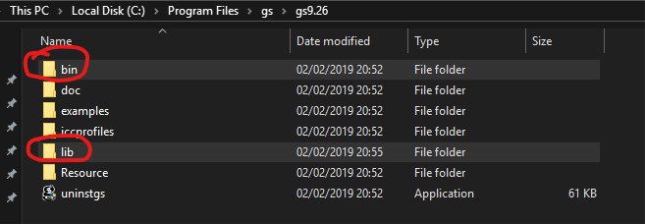

Untuk mengatur PEV, langkah pertama yang harus Anda lakukan adalah buka File Explorer, kemudian klik kanan pada menu “This PC”, kemudian pilih Properties.

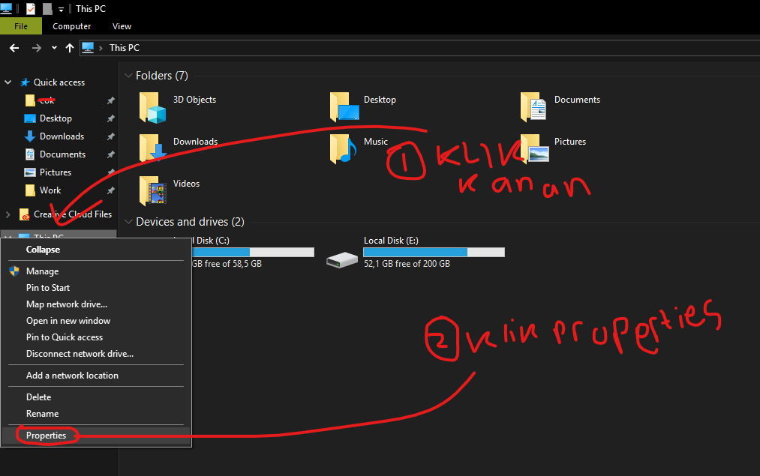

Jika langkah benar, maka akan muncul jendela sebagaimana gambar di bawah ini, kemudian pilih Advanced System Settings > Advanced > Environment Variables …

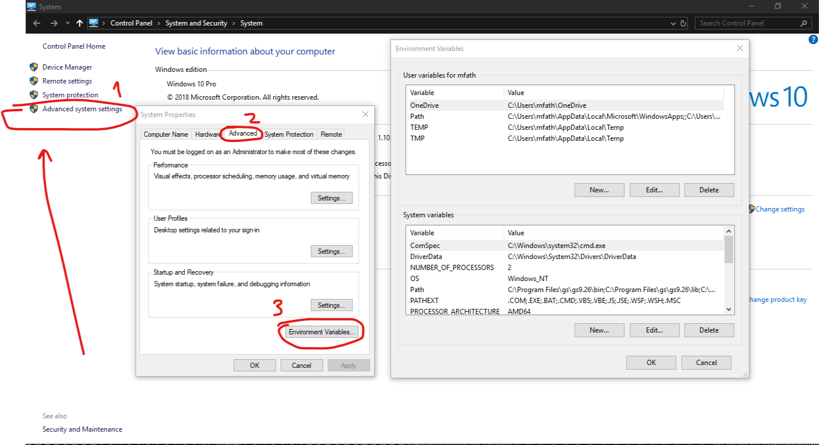

Pada jendela Environment Variables, pilih pada daftar Path, kemudian klik Edit…

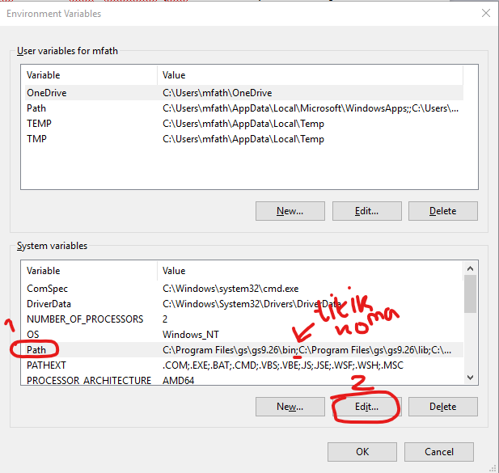
Klik New, kemudian isikan alamat folder bin dan lib milik Ghostscript tadi. Kalau versi milik Anda sama, silakan salin-tempel satu per satu. Namun, apabila Anda menggunakan Windows 7 dan jendela ini berbentuk daftar, pisahkan dengan tanda titik koma “;” pada di setiap alamat (lihat gambar sebelumnya).
Berikut merupakan path yang harus Anda masukkan;
- C:\Program Files\gs\gs9.26\bin
- C:\Program Files\gs\gs9.26\lib
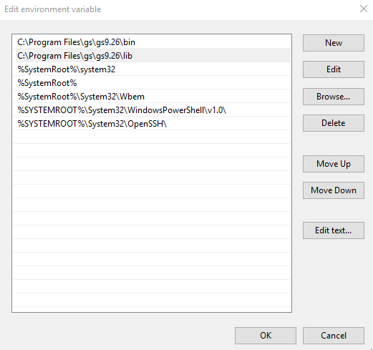
Klik OK jika semua dirasa telah sesuai, kemudian cobalah untuk membuka berkas EPS. Jika langkah berhasil, seharusnya ketika berkas EPS dibuka via Inkscape, akan muncul dialog serupa ketika mengimpor berkas PDF.
Catatan : ada baiknya alamat tersebut diletakkan di paling depan atau atas.

